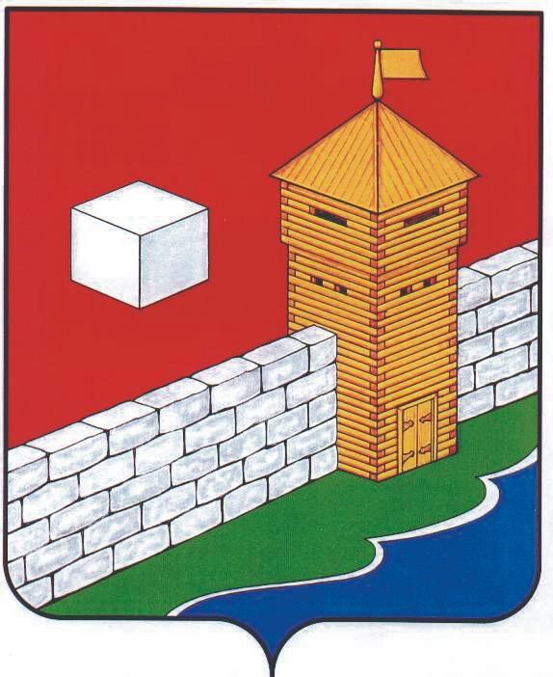
УПФР в Еткульском районе
Челябинской области
2-12-42, www.admetkul.ru

Начались выплаты ветеранам Великой Отечественной войны

к юбилею Победы
К 70-летию Победы в Великой Отечественной войне ветераны, постоянно проживающие на территории Российской Федерации, а также в Латвийской Республике, Литовской Республике и Эстонской Республике, получат единовременные выплаты, предусмотренные Указом Президента Российской Федерации от 26.02.2015 г. № 100.
Выплата в размере 7 000 рублей производится инвалидам и ветеранам Великой Отечественной войны, бывшим несовершеннолетним узникам концлагерей, гетто и других мест принудительного содержания, созданных фашистами и их союзниками в период Второй мировой войны, вдовам и вдовцам военнослужащих, погибших в период войны с Финляндией, Великой Отечественной войны, войны с Японией, умерших инвалидов и участников Великой Отечественной войны.
Выплата в размере 3 000 рублей предусмотрена для ветеранов Великой Отечественной войны, проработавших в тылу в период с 22 июня 1941 года по 9 мая 1945 года не менее шести месяцев, исключая период работы на временно оккупированных территориях СССР, для награжденных орденами или медалями СССР за самоотверженный труд в период Великой Отечественной войны, а также для бывших совершеннолетних узников нацистских концлагерей, тюрем и гетто.
Пенсионный фонд Российской Федерации произведет выплату гражданам, пенсионное обеспечение которых осуществляется фондом. Единовременная выплата носит беззаявительный характер, то есть, будет произведена по имеющимся в распоряжении органов, осуществляющих пенсионное обеспечение, документам.
Доставка средств будет производиться в апреле одновременно с пенсией, но по отдельным платежным документам. По предварительным данным число её получателей по линии Пенсионного фонда РФ составит более 46 тыс. человек.
Статистика.
На территории Еткульского районе проживают:
- 12 инвалидов и участников Великой Отечественной войны;
- 293 труженика тыла;
- 4 бывших несовершеннолетних узников;
- 101 вдова умерших инвалидов и участников Великой Отечественной войны.

09.04.2015

